**O3污染立体监测分析系统软件平台**

1. 建设目标

O3污染立体监测分析系统软件平台实现了对大气环境O3立体监测数据的收集、存储、加工及应用，如O3激光雷达数据、地面站O3分析仪数据集、气象数据、常规空气站监测数据等，实时准确的感知区域大气内O3污染状况，对相关监测因子进行比对分析，查找污染成因，实现对区域内O3污染天气的自动判断、预警、监测报告的发布，并服务于区域环境质量评价、环境质量报告发布、污染源分析评价、预测预报分析评价等业务，为O3污染的成因及变化趋势提供科学数据支撑。

1. 系统架构

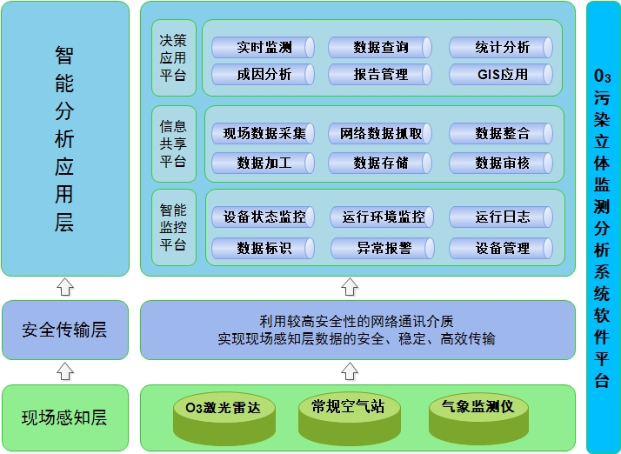

1. 设计原则

系统平台建设必须遵循以下设计原则开发：

1）先进性原则

运用当今国内、国际上先进成熟的计算机软硬件技术，使本次建设的系统达到当今国内领先水平，采用当前流行的B/S架构多层应用体系，方便跨地域访问。采用当前主流配置操作系统、数据库、客户端软硬件。特别是利用快速兴起的高速无线通讯技术，构建技术领先、应用便捷、随需应变涵盖运维管理的一体化业务平台系统。

2）安全性原则

系统的设计和开发除了遵从国家有关法律法规和技术标准外，应采用身份验证、访问控制、多层次的安全技术手段加以保证，对相关的主机系统、应用数据库提供严密保护。系统的结构采取分区和层次化，使用软硬件防火墙技术加以隔离，所有访问均在各层应用系统和程序的严格控制下进行，防止系统的一些重要数据被不合法用户所获取、篡改或破坏。

3）灵活性原则

系统必须具有灵活性，当数据来源或应用需求变更时，能方便地加入新的设备数据及相关功能，保证系统的完整性不受影响。

4）界面友好性原则

根据软件工程质量标准，系统界面应是整齐简洁、层次清晰、一目了然，必须要达到易用、好用的目的。

5）标准化原则

系统的设计以及实现过程，都充分考虑到国家或者地区环保局发布的相关标准与规范，包括通讯协议、数据库设计等。国家、省已经颁布或在项目建设过程中颁布的相关标准、规范，其中，数据库设计是按照数字环保的标准来建立，并且与监控中心数据库进行必要的关联，保证数据的完整、统一和标准化。

* 《国家环境信息化2008-2015年总体发展规划》；
* 《国家环境信息与统计能力建设项目建设方案》；
* 《污染物在线自动监控（监测）系统数据传输标准》（HJ/T 212-2017）；
* 《环境信息系统集成技术规范》；
* 《环境信息术语》；
* 《环境信息分类与代码》；
* 《环境空气质量指数AQI技术规定》（HJ633-2013）；
* 《污染源监控中心建设规范（暂行）》（环函[2007]241 号）
* 《中华人民共和国环境保护法》
* GB3095-1996《环境空气质量标准》
* GB16297-1996《大气污染物综合排放标准》

6）开放性原则

系统具有开放性，应充分考虑环境监测技术、仪器装备及网络硬件的扩展，提供系统数据库接口，方便与各类业务系统和其他物联网平台进行数据交换。

1. 功能介绍

4.1 首页

以信息集成，综合展现的理念对城市空气质量及O3重点监测信息进行全方位展示，方便用户快速了解区域空气质量状况及O3污染变化趋势。

通过GIS地图对监测点位及周边常规空气站的数据信息进行标记，实时展示O3激光雷达的监测数据彩图，并在地图上叠加动态风效果，使用户对污染气团的扩散趋势及各站点区域的O3污染状况有了更直观的了解。

4.2 实时数据

可对O3立体监测站的各项监测数据及各仪器的运行状态数据进行实时的展示，并采用点线图的方式，绘制各监测因子的近期数据变化趋势。

通过仪器的实时运行状态，可以快速了解设备的运行状况，在状态异常时，可及时预警进行维护，保证监测数据的稳定准确。

4.3数据查询

对系统监测数据进行自定义类别及因子进行查询，查询结果可通过列表及各种图示进行展示并可在线打印和导出，并可以实现数据的同比、环比功能，统计出同点位不同时期，及同时期不同点位O3数据的变化率，明确数据的变化趋势。

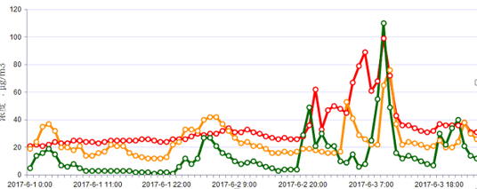

O3数据对比曲线图

4.4统计分析

因子相关性分析：可查询并导出不同时间段近地面O3浓度和高空O3浓度变化曲线和气象因素分析图，并绘制风速风向O3玫瑰图；

报表统计：可按时间类型统计近地面和高空的平均O3浓度、O3—8H滑动平均浓度，及最大值、最小值、超标率等各种报表，并可切换图形显示；

污染时序分布图：可统计近地面和高空O3 _8H的IAQI或浓度月/周时序分布图；

数据同期对比分析（环比）：通过选择两个不同月份或年份，对比其均值的变化，通过列表罗列出两个月份的均值数据与环比情况；

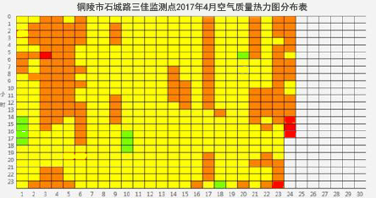

热力图分布表

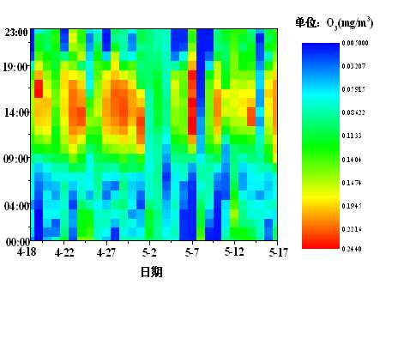

臭氧浓度日变化图

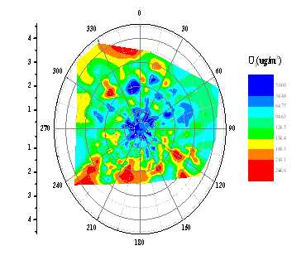

臭氧风速风向玫瑰图

4.5 成因分析

* 近地扩散分析：实现在GIS地图上显示查询时间段内的地基O3监测数据、常规空气监测站数据的O3浓度时序变化热力图，并绘制O3污染扩散玫瑰图，用于分析污近地面臭氧的扩散情况；

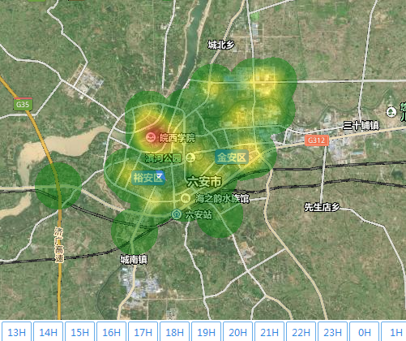

污染扩散图

* 雷达分析：显示查询时间段内的雷达监测O3浓度、颗粒物消光图谱，O3浓度空间分布廓线图，用于O3时空演变分析及外来传输及扩散分析，现实O3图谱和地面站观测的O3数据对比分析；

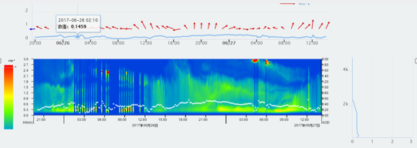

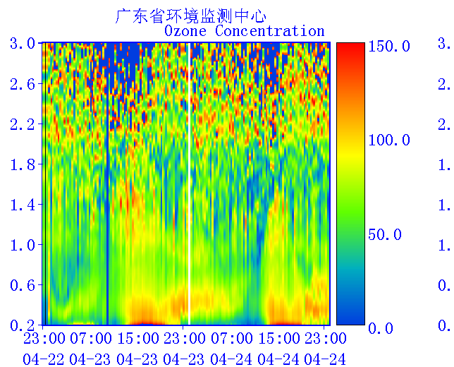

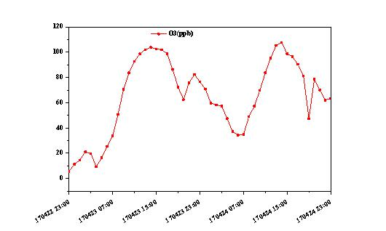

激光雷达图谱和地面站数据对比分析

* 来源追踪：综合环境气象信息及区域空气质量模型，在地图上通过后向轨迹模型的计算，对O3污染的形成轨迹进行绘制，可以直接得到O3污染事件的发展及变化过程，用于综合分析污染跨界传输、时空演变，并且在图表上可实现相互交互，分析污染气团来源，对超标事件所波及的范围进行及时描述、渲染等功能。

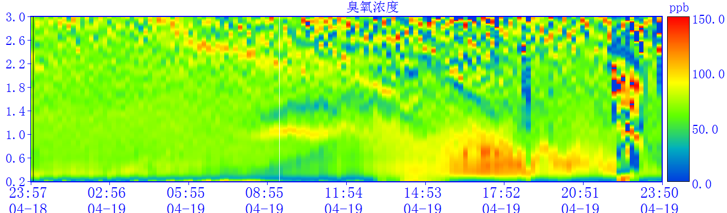

**外来输入**

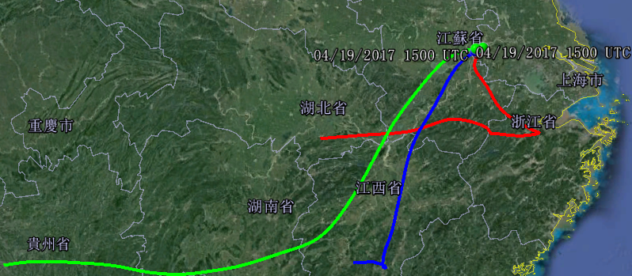

4.6 报告管理

通过日报、月报、年报的常规分析包括模块，重污染过程的成因诊断、扩散条件、外来传输分析等模块的组合方式，可实现一键生成报告，经由专家系统审核通过，最后输出文档。

4.7 仪器管理

对监测点位的设备进行统一信息管理，及相关质控操作，具体功能包括：

1. 仪器管理：通过站点、监测类型等条件对监测仪器进行查询，查询列表展示设备类型、设备型号、状态、关键性能参数信息、最近在线时间、及操作等列项，操作项中包含历史状态、报警信息、仪器反控等操作连接；
2. 历史状态用以查询该设备在查询时间段所发生的各类故障事件信息，包括故障类型，开始时间，结束时间，持续时间等；
3. 仪器反控：可以通过平台发起对各监测点位的质控指令，如设备校时、系数修正等，质控结果可以进行评价，并可以对质控事件进行查询；